- Propósito
Asegurarse del registro del Título y la expedición de la cédula profesional, para facultar al profesionista al ejercicio legal de su profesión ante la sociedad mexicana.

- Alcance
  - Este procedimiento es aplicable a todos los Institutos Tecnológicos Federales.

  - Egresados de licenciatura de los Institutos Tecnológicos Federales que cumplan con los requisitos establecidos en el artículo 5º. Constitucional y los establecidos por el TNM.

- Política de operación
  - Será candidato a solicitar este procedimiento, el alumno que haya cumplido lo establecido en el Manual de Procedimientos para la Obtención del Título Profesional de Licenciatura, Licenciatura- Técnica y Técnica Superior; diploma de especialista y grados académicos de Maestría y Doctorado en el Sistema Nacional de los Institutos Tecnológicos y el Manual Normativo Académico – Administrativo.

  - Entregar al egresado el título en un plazo no mayor a 50 días hábiles y cédula profesional al momento de ser validado por la DAEAE del TNM .

  - En el plantel la duración del trámite será de máximo 20 días hábiles a partir de la aprobación del acto recepcional y hasta la entrega del expediente al TNM.
  - En el TNM la duración del trámite será de máximo 15 días hábiles a partir de la recepción del expediente y hasta el envío del Título firmado por el Director General del TNM a la DGP.

  - El tiempo de entrega del título profesional y/o de grado en físico al plantel, por parte de la DAEAE debe ser de 15 días hábiles, a partir de la recepción del mismo.

  - El Jefe de la oficina de Servicios Estudiantiles, el Jefe del Departamento de Servicios Escolares, el Subdirector de Planeación y el Director, son responsables de enviar la documentación en tiempo y forma a la Dirección de Servicios Escolares y Estudiantiles del TNM.

  - El gestor, el dictaminador, el Jefe de Registro de Títulos y el Director de Servicios Escolares y Estudiantiles del TNM son responsables de enviar la documentación en tiempo y forma a la DGP

CONTROL DE EMISIÓN
ELABORÓ | REVISÓ | AUTORIZÓ
LIC. GRETTY MONTERO MEDINA  Jefa del Departamento de Servicios Escolares | ING. JORGE SOLÍS PENICHE  Subdirector de Planeación y Vinculación | LIC. SOCORRO XOCHITL CARMONA BAREÑO  Directora
Firma: | Firma: | Firma:
19 de octubre de 2018 | 19 de octubre de 2018 | 19 de octubre de 2018
- Diagrama del procedimiento
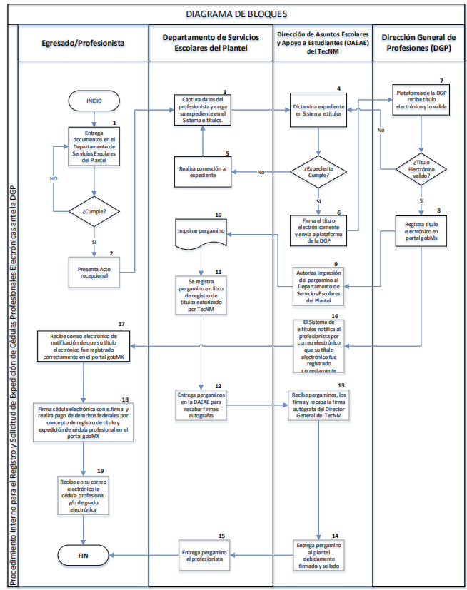

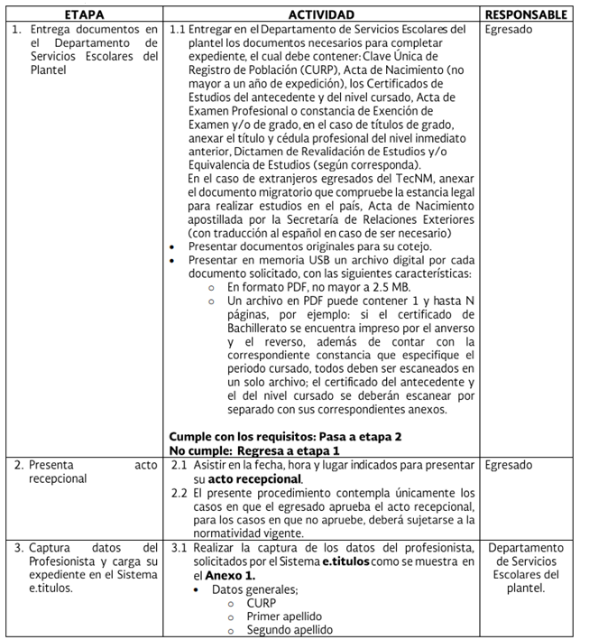
5. Descripción de actividades.
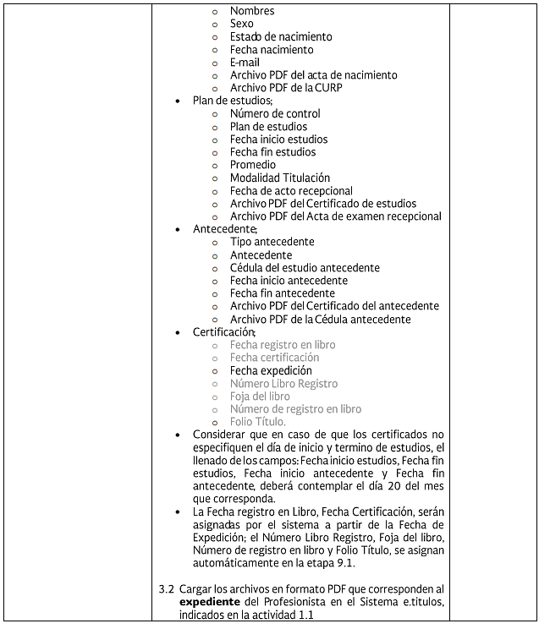
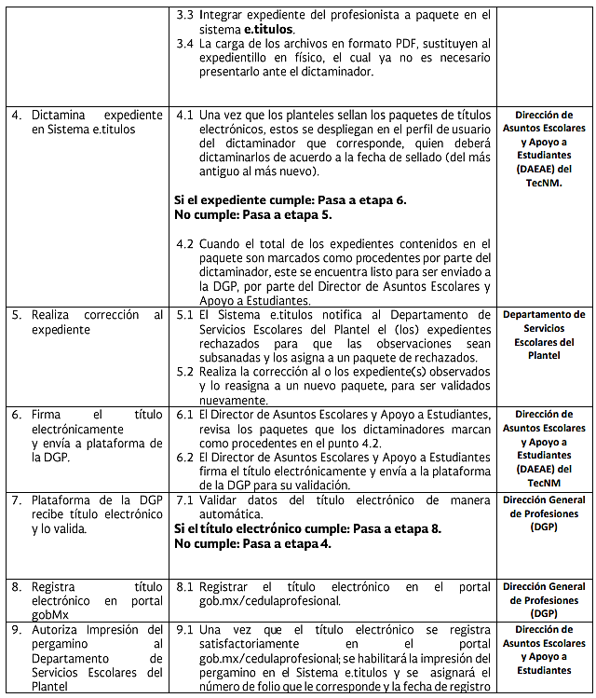
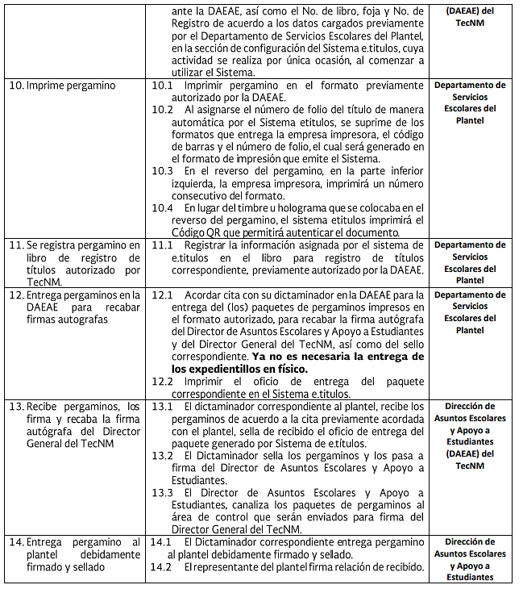
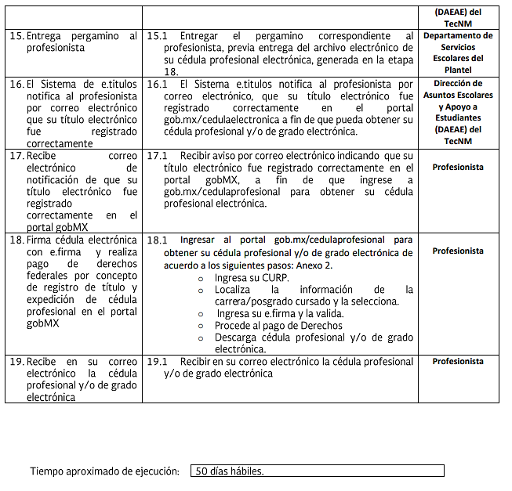

Documentos de referencia
Documentos
Manual de procedimientos para la obtención del título profesional de licenciatura, licenciatura-técnica y técnica superior, diploma de especialista y grados académicos de maestría y doctorado en el Sistema Nacional de los Institutos Tecnológicos.1997.
Constitución Política de los Estados Unidos Mexicanos
Manual de Procedimientos del Departamento de Servicios Escolares de los Institutos Tecnológicos Federales
Manual Normativo Académico – Administrativo (2007)

Registros
Registros | Tiempo de conservación | Responsable de conservarlo | Código de registro o identificación única
Copia certificada del Acta  examen profesional | Permanente | Departamento de Servicios Escolares | Por número de control del alumno
Copia certificada de la  constancia de exención de  examen profesional. | Permanente | Departamento de Servicios Escolares | Por número de control del alumno
Lista de verificación de  expediente de titulación | Un año | Departamento de Servicios Escolares | ITC- AC-PO-003-01

Glosario
8.1 Acto recepcional: Consiste en examen profesional o protocolo.

  - Copia certificada de acto recepcional: Copia de acta de examen profesional o copia de constancia de exención de examen profesional.

  - Interesado: Alumno egresado que cumple los requisitos y solicita la legalización del título y Expedición de cédula.

  - Jornada Virtual.- Sistema Electrónico para envío de datos perteneciente a la DGP (Dirección General de Profesiones).

  - CURP: Clave Única de Registro de Población.

Cambios de esta versión
Número de Revisión | Fecha de la actualización | Descripción del cambio
1 | 15 de Agosto 2013 | Revisión total al Sistema
0 | 19 de octubre de 2018 | Procedimiento nuevo

